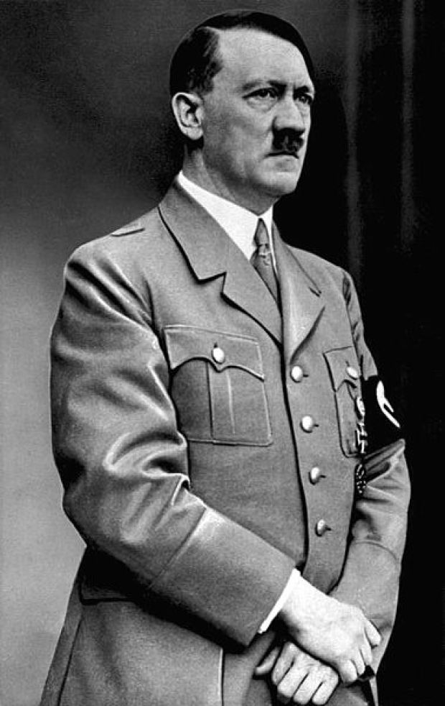
Hitler, o Pai da Medicina Moderna
Graças às experiências científicas desenvolvidas por Adolf Hitler, através do médico Joseph Mengeli, na década de 40, a Medicina alemã estava entre as melhores do mundo em tratamentos modernos. Com isso, a Alemanha passou a ser o berço da moderna ciência médica.
A quimioterapia e as cirurgias passaram a ser um modismo da prática médica de então, chegando até nós. Ele é reconhecido como o Pai da Medicina moderna, porque antes dele a Medicina não passava de empirismo, bruxaria, feitiçaria e magia. Todo médico era bruxo e era envolvido com o sobrenatural.
A ORIGEM
Como a Medicina foi criada em Babilônia pagã e desenvolvida no Egito antigo como "ciência oculta" por um sacerdote pagão de nome Imhotep, a profissão médica sempre esteve envolvida com o paganismo, com o sobrenatural, com o ateísmo e com o espiritismo e, por isso, assim dizer: “Onde há três médicos, dois são ateus, e um espírita” (A Assustadora Historia da Medicina, pág. 18). Com apoio da Igreja, Hitler transformou a medicina oculta em ciência médica moderna.
Em Heidelberg, Alemanha Ocidental, foi criada por um grupo de médicos da Medicina nazista, a Sociedade Médica Anti-Hipócrates, onde judeus e pessoas inválidas tinham sua pele arrancada e seus corpos dessecados quando ainda vivos. Tal prática deu origem às intervenções cirúrgicas que atualmente são praticadas em larga escala, em muitos casos desnecessários.
CAMPANHA CONTRA O CÂNCER
Os médicos nazistas desafiavam o câncer mediante exibição de filmes e documentários, em cinemas públicos, com os seguintes temas: “Confie em seu médico! Descubra o câncer a tempo”. “Lute contra o câncer a tempo! Câncer tem cura!”. Até hoje essa luta continua; e a propaganda continua também sendo a mesma, na mídia.
Como até agora a Medicina não conseguiu vencer a guerra travada contra o câncer, desde o tempo de Hitler, então essa doença degenerativa se tornou uma aliada da profissão médica.
COBAIAS HUMANAS
Em 1941, Hitler usava os médicos para fazer enxames de raios-X, dizendo ser para detectar o bacilo da tuberculose, cujo objetivo era identificar os judeus na Alemanha e em regiões da Polônia, e condená-los como infectados com o bacilo de Kock. Ao serem identificados, alguns judeus tinham sua pele e órgãos arrancados, e outros eram mortos asfixiados nas câmaras de gás improvisadas em caminhões fechados, e logo após, os cadáveres eram despejados em valas comuns como lixo qualquer.
Era plano de Hitler exterminar 11 milhões de judeus, nos campos de concentração nazista, mas o tempo só permitiu ele executar 6 milhões.
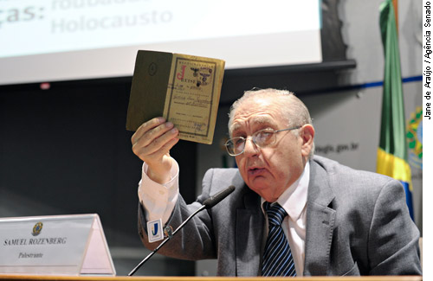
EVOCAÇÃO DE ESPÍRITOS DAS TREVAS
Hoje, a Medicina moderna está dividida entre ciência e idéias espiritualistas. E para defender esse conceito, são mantidas em todas as capitais do mundo as Associações de Médicos-Espíritas, a exemplo da Associação de Medicina e Espiritismo da Bahia, com sede à Rua Baependi, em Salvador, próximo do Elevador Lacerda. Ali, médicos de diversas especialidades, incluindo professores de Faculdades de Medicina e doutores em ciência com doutorado, se reúnem todas as quartas-feiras, para evocar o que eles chamam de “espíritos desencarnados”. A evocação dos espíritos das trevas, feita pelos médicos de todo o mundo, tem como propósito consultá-los e deles obter conselhos e orientações sobre este ou aquele medicamento que deve ser receitado para pacientes tidos como casos difíceis para a Medicina.
Dentre os doentes que são medicados com drogas recomendadas pelos “espíritos das trevas”, estão adventistas do 7º dia e crentes das demais religiões que procuram médicos espíritas sob recomendação dos pastores de suas próprias igrejas. A informação é da secretaria da entidade médico-espírita. Em caso de dúvidas, ligue para (71) 3324-1346. A sede nacional das entidades médicos-espíritas funciona em São Paulo, com a denominação de Associação Médico–Espírita do Brasil, a qual associa médicos pelo fone: (11) 5585-1977.
RECONHECIMENTO DA IASD
Na Revista Teológica Adventista do SALT-IAENE, edição de Julho/Dezembro de 1999, pág. 74 e 75, está uma confirmação do que a Medicina é uma prática pagã: “Em resposta à doença, a pseudo-ciência médica foi desenvolvida no Egito, e também na Mesopotâmia. Alguns dos tratamentos destas nações pagãs (onde a Medicina foi desenvolvida) incluíam a feitiçaria, a bruxaria, a astrologia, o exorcismo, a adivinhação por agouros e encantamentos. Isto faz parte do solo pagão em que foram regadas e nutridas as antigas raízes da saúde holística da Nova Era”.

COMPROMETIDA COM A CIÊNCIA HUMANA

Atualmente, a liderança Adventista se opõe aos terapeutas acupunturistas e iridologistas, porque a igreja está comprometida com a Medicina acadêmica. Diante do comprometimento da igreja com a Alopatia, dos cerca de 18.000 leitos existentes nos 150 hospitais Adventistas, espalhados pelo mundo, 41% se encontram nos Estados Unidos da América.

Os hospitais Adventistas estão entre os mais luxuosos, e alguns têm até suítes presidenciais. 66% do orçamento provêm do Governo dos EUA. Diante disso, a Obra Médica Missionária Adventista passou a ser "o braço direito" do Departamento de Estado norte-americano.

Apenas 13% dos hospitais adventistas administrados pela ADRA - Agência Adventista de Desenvolvimento e Recursos Assistenciais - estão na Índia, Paquistão e África, onde se presume que façam alguma caridade.

No mundo inteiro, estão integralmente dedicados ao lucrativo negócio do Seguro de Saúde. A Universidade-Hospital de Loma Linda, que foi fundada pela senhora White, em 1906, ao Sul da Califórnia (EUA), destinada a formar naturopatas, está hoje entre os quatro maiores centros de formação de médicos alopatas, do mundo.

______________________________________________________-
- Wilson Dias, escritor e jornalista – DRT/BA 460

